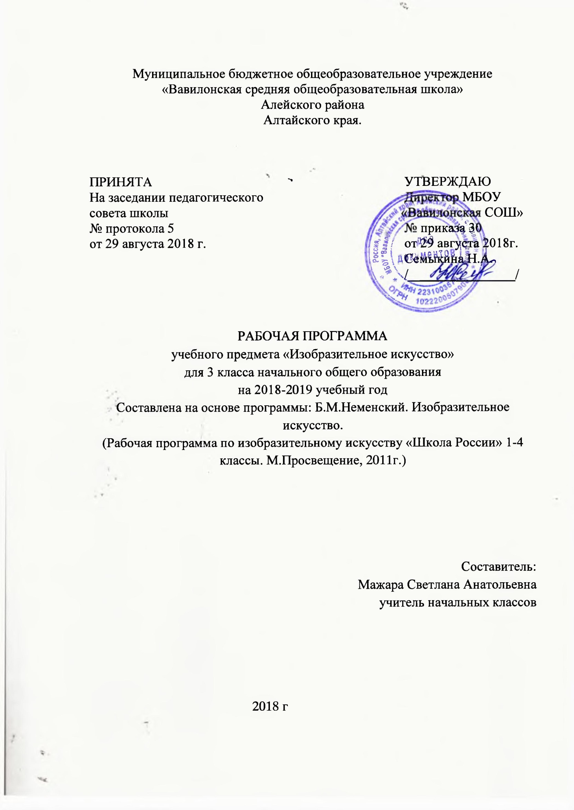

1.ПОЯСНИТЕЛЬНАЯ ЗАПИСКА

Рабочая программа учебного предмета «Изобразительное искусство»в 3 классе составлена в соответствии с требованиями Федерального государственного общеобразовательного стандарта начального общего образования, Концепцией духовно-нравственного развития и воспитания личности гражданина России, примерной программы по изобразительному искусству и на основе авторской программы «Изобразительное искусство» Б.М. Неменского.

Цель учебного предмета «Изобразительное искусство» — формирование художественной культуры учащихся как неотъемлемой части культуры духовной, т. е. культуры мироотношений, выработанных поколениями. Эти ценности как высшие ценности человеческой цивилизации, накапливаемые искусством, должны быть средством очеловечения, формирования нравственно-эстетической отзывчивости на прекрасное и безобразное в жизни и искусстве, т. е. зоркости души ребенка.

2.Общая характеристика курса

Курс разработан как целостная система введения в художественную культуру и включает в себя на единой основе изучение всех основных видов пространственных (пластических) искусств. Они изучаются в контексте взаимодействия с другими искусствами, а также в контексте конкретных связей с жизнью общества и человека.

Систематизирующим методом является выделение трех основных видов художественной деятельности для визуальных пространственных искусств:

-изобразительная художественная деятельность;

-декоративная художественная деятельность;

-конструктивная художественная деятельность.

Предмет «Изобразительное искусство» предполагает сотворчество учителя и ученика; диалогичность; четкость поставленных задач и вариативность их решения; освоение традиций художественной культуры и импровизационный поиск личностно значимых смыслов.

Основные виды учебной деятельности - практическая художественно-творческая деятельность ученика и восприятие красоты окружающего мира и произведений искусства. Практическая художественно-творческая деятельность(ребенок выступает в роли художника) и деятельность по восприятию искусства (ребенок выступает в роли зрителя, осваивает опыт художественной культуры) имеют творческий характер. Учащиеся осваивают различные художественные материалы, инструменты, художественные техники.

Одна из задач — постоянная смена художественных материалов, овладение их выразительными возможностями. Многообразие видов деятельности стимулирует интерес учеников к предмету и является необходимым условием формирования личности каждого.

Одна из задач – постоянная смена художественных материалов, овладение их выразительными возможностями. Многообразие видов деятельности стимулирует интерес учеников к предмету, изучению искусства и является необходимым условием формирования личности каждого.

Восприятие произведений искусств, предполагает развитие специальных навыков, чувств, а так же овладение образным языком искусств. Только в единстве восприятия произведений искусства и собственной творческой практической работы происходит формирование образного художественного мышления.

Особым видом деятельности учащихся является выполнение творческих проектов и презентаций. Для этого необходима работа со словарями, поиск разнообразной информации в Интернете.

Развитие художественно-творческого мышления учащихся строится на единстве двух его основ: развитие наблюдательности и развитие фантазии.

Программа «Изобразительное искусство» предусматривает чередование уроков индивидуального практического творчества учащихся и уроков коллективной творческой деятельности.

3. Место курса в учебном плане

На изучение предмета отводится 1 ч в неделю, всего на курс — 135 ч. Предмет изучается: в 1 классе — 33 ч в год, во 2—4 классах — 34 ч в год (при 1 ч в неделю).

4. Личностные, метапредметные и предметные результаты освоения курса

В результате изучения курса «Изобразительное искусство» в начальной школе должны быть достигнуты определенные результаты.

Личностные результаты отражаются в индивидуальных качественных свойствах учащихся, которые они должны приобрести в процессе освоения учебного предмета по программе «Изобразительное искусство»:

-чувство гордости за культуру и искусство Родины, своего народа;

-уважительное отношение к культуре и искусству других народов нашей страны и мира в целом;

-понимание особой роли культуры и искусства в жизни общества и каждого отдельного человека;

-сформированность эстетических чувств, художественно-творческого мышления, наблюдательности и фантазии;

-сформированность эстетических потребностей — потребностей в общении с искусством, природой, потребностей в творческом отношении к окружающему миру, потребностей в самостоятельной практической творческой деятельности;

-овладение навыками коллективной деятельности в процессе совместной творческой работы в команде одноклассников под руководством учителя;

-умение сотрудничать с товарищами в процессе совместной деятельности, соотносить свою часть работы с общим замыслом;

-умение обсуждать и анализировать собственную художественную деятельность и работу одноклассников с позиций творческих задач данной темы, с точки зрения содержания и средств его выражения.

Метапредметные результаты характеризуют уровень сформированности универсальных способностей учащихся, проявляющихся в познавательной и практической творческой деятельности:

-овладение умением творческого видения с позиций художника, т.е. умением сравнивать, анализировать, выделять главное, обобщать;

-овладение умением вести диалог, распределять функции и роли в процессе выполнения коллективной творческой работы;

-использование средств информационных технологий для решения различных учебно-творческих задач в процессе поиска дополнительного изобразительного материала, выполнение творческих проектов отдельных упражнений по живописи, графике, моделированию и т.д.;

-умение планировать и грамотно осуществлять учебные действия в соответствии с поставленной задачей, находить варианты решения различных художественно-творческих задач;

-умение рационально строить самостоятельную творческую деятельность, умение организовать место занятий;

-осознанное стремление к освоению новых знаний и умений, к достижению более высоких и оригинальных творческих результатов.

Предметные результаты характеризуют опыт учащихся в художественно-творческой деятельности, который приобретается и закрепляется в процессе освоения учебного предмета:

-знание видов художественной деятельности: изобразительной (живопись, графика, скульптура), конструктивной (дизайн и архитектура), декоративной (народные и прикладные виды искусства);

-знание основных видов и жанров пространственно-визуальных искусств;

-понимание образной природы искусства;

-эстетическая оценка явлений природы, событий окружающего мира;

-применение художественных умений, знаний и представлений в процессе выполнения художественно-творческих работ;

-способность узнавать, воспринимать, описывать и эмоционально оценивать несколько великих произведений русского и мирового искусства;

-умение обсуждать и анализировать произведения искусства, выражая суждения о содержании, сюжетах и выразительных средствах;

-усвоение названий ведущих художественных музеев России и художественных музеев своего региона;

-умение видеть проявления визуально-пространственных искусств в окружающей жизни: в доме, на улице, в театре, на празднике;

-способность использовать в художественно-творческой деятельности различные художественные материалы и художественные техники;

-способность передавать в художественно-творческой деятельности характер, эмоциональные состояния и свое отно­шение к природе, человеку, обществу;

-умение компоновать на плоскости листа и в объеме задуманный художественный образ;

-освоение умений применять в художественно—творческой деятельности основ цветоведения, основ графической грамоты;

-овладение навыками моделирования из бумаги, лепки из пластилина, навыками изображения средствами аппликации и коллажа;

-умение характеризовать и эстетически оценивать разнообразие и красоту природы различных регионов нашей страны;

-умение рассуждать о многообразии представлений о красоте у народов мира, способности человека в самых разных природных условиях создавать свою самобытную художественную культуру;

-изображение в творческих работах особенностей художественной культуры разных (знакомых по урокам) народов, передача особенностей понимания ими красоты природы, человека, народных традиций;

-умение узнавать и называть, к каким художественным культурам относятся предлагаемые (знакомые по урокам) произведения изобразительного искусства и традиционной культуры;

-способность эстетически, эмоционально воспринимать красоту городов, сохранивших исторический облик, — свидетелей нашей истории;

-умение объяснять значение памятников и архитектурной среды древнего зодчества для современного общества;

-выражение в изобразительной деятельности своего отношения к архитектурным и историческим ансамблям древнерусских городов;

1. Содержание курса

|  |  |  |
| --- | --- | --- |
| **3 класс** | | |
| 1 | Искусство в твоём доме. | 8 |
| 2 | Искусство на улицах твоего города. | 7 |
| 3 | Художник и зрелище. | 11 |
| 4 | Художник и музей. | 8 |
|  | Итого | 34 |

1. Тематическое поурочное планирование

|  |  |  |  |  |  |
| --- | --- | --- | --- | --- | --- |
| №  п/п | Название раздела  Тема раздала | Кол-во часов | Планируемые образовательные результаты | | |
| Личностные | Предметные | Метапредметные |
|  | Искусство в твоем доме | (8ч) | чувство гордости за культуру и искусство Родины, своего народа;  уважительное отношение к культуре и искусству других народов нашей страны и мира в целом;  понимание особой роли культуры и  искусства в жизни общества и каждого отдельного человека; | знание видов художественной деятельности: изобразительной (живопись, графика, скульптура), конструктивной (дизайн и архитектура), декоративной (народные и прикладные виды искусства);  знание основных видов и жанров пространственно-визуальных искусств;  понимание образной природы искусства;  эстетическая оценка явлений природы, событий окружающего мира; | Регулятивные УУД  Проговаривать последовательность действий на уроке.  Познавательные УУД  Ориентироваться в своей  системе знаний: отличать новое от  уже известного с помощью учителя.  Делать предварительный отбор  источников информации: ориентироваться в учебнике (на развороте, в оглавлении, в словаре).  Коммуникативные УУД  Уметь  пользоваться языком изобразительного искусства:  Уметь  слушать и понимать высказывания собеседников. |
| 1 | Твои игрушки | 1 |
| 2 | Посуда у тебя дома | 1 |
| 3 | Обои и шторы у тебя дома | 1 |
| 4 | Мамин платок | 1 |
| 5 | Твои книжки | 1 |
| 6 | Открытки | 1 |
| 7 | Открытки | 1 |
| 8 | Труд художника для твоего дома (обобщение темы) | 1 |
|  | Искусство на улицах твоего города | (7 ч) |  |  |  |
| 9 | Памятники архитектуры | 1 | сформированность эстетических чувств, художественно-творческого мышления, наблюдательности и фантазии;  сформированность эстетических потребностей — потребностей в общении с искусством, природой, потребностей в творческом  отношении к окружающему миру, потребностей в самостоятельной практической творческой деятельности; | способность узнавать, воспринимать, описывать и эмоционально оценивать несколько великих произведений русского и мирового искусства;  умение обсуждать и анализировать произведения искусства, выражая суждения о содержании, сюжетах и выразительных средствах;  усвоение названий ведущих художественных музеев России и художественных музеев своего региона; | Регулятивные УУД  Учиться отличать верно выполненное задание от неверного.  Учиться совместно с учителем и другими учениками давать эмоциональную оценку деятельности класса на уроке.  Познавательные УУД  Добывать новые  знания: находить ответы на вопросы, используя учебник,  свой   жизненный  опыт   и  информацию,  полученную  на уроке.   Перерабатывать полученную информацию: делать  выводы в результате совместной работы всего класса.  Коммуникативные УУД  Совместно договариваться о правилах общения и  поведения в школе и на уроках изобразительного искусства и следовать им.  Учиться согласованно работать в группе:  а) учиться планировать работу  в группе;  б) учиться распределять работу  между участниками проекта;  в) понимать общую  задачу проекта и точно  выполнять свою часть работы;  г) уметь  выполнять различные роли  в группе (лидера, исполнителя, критика). |
| 10 | Парки, скверы, бульвары | 1 |
| 11 | Ажурные ограды | 1 |
| 12 | Волшебные фонари | 1 |
| 13 | Витрины | 1 |
| 14 | Удивительный транспорт | 1 |
| 15 | Труд художника на улицах твоего города (села) (обобщение темы) | 1 |
|  | Художник и зрелище | 11ч |  |  |  |
| 16 | Художник в цирке | 1 | овладение навыками коллективной деятельности в процессе совместной творческой работы в команде одноклассников под руководством учителя;  умение сотрудничатьс товарищами в процессе совместной деятельности, соотносить свою часть работы с общим замыслом;  умение обсуждать и анализировать собственную  художественную деятельность  и работу одноклассников с позиций творческих задач данной темы, с точки зрения содержания и средств его выражения. | умение видеть проявления визуально-пространственных искусств в окружающей жизни: в доме, на улице, в театре, на празднике;  способность использовать в художественно-творческой деятельности различные художественные материалы и художественные техники;  способность передавать в художественно-творческой деятельности характер, эмоциональные состояния и свое отношение к природе, человеку, обществу;  умение компоновать на плоскости листа и в объеме задуманный художественный образ; | Регулятивные УУД  Учиться отличать верно выполненное задание от неверного.  Учиться совместно с учителем и другими учениками давать эмоциональную оценку деятельности класса на уроке.  Познавательные УУД  Добывать новые  знания: находить ответы на вопросы, используя учебник,  свой   жизненный  опыт   и  информацию,  полученную  на уроке.   Перерабатывать полученную информацию: делать  выводы в результате совместной работы всего класса.  Коммуникативные УУД  Совместно договариваться о правилах общения и  поведения в школе и на уроках изобразительного искусства и следовать им.  Учиться согласованно работать в группе:  а) учиться планировать работу  в группе;  б) учиться распределять работу  между участниками проекта;  в) понимать общую  задачу проекта и точно  выполнять свою часть работы;  г) уметь  выполнять различные роли  в группе (лидера, исполнителя, критика). |
| 17 | Художник в цирке | 1 |
| 18 | Художник в театре | 1 |
| 19 | Театр кукол | 1 |
| 20 | Маски | 1 |
| 21 | Афиша и плакат | 1 |
| 22 | Афиша и плакат | 1 |
| 23 | Праздник в городе | 1 |
| 24 | Праздник в городе | 1 |
| 25 | Школьный карнавал (обобщение темы) | 1 |
| 26 | Школьный карнавал (обобщение темы) | 1 |
|  | Художник и музей | (8 ч) |  |  |  |
| 27 | Музей в жизни города | 1 | чувство гордости за культуру и искусство Родины, своего народа;  уважительное отношение к культуре и искусству других народов нашей страны и мира в целом;  понимание особой роли культуры и  искусства в жизни общества и каждого отдельного человека;  сформированность эстетических чувств, художественно-творческого мышления, наблюдательности и фантазии; | Регулятивные УУД  Учиться работать по предложенному учителем плану.  Учиться отличать верно  выполненное задание от неверного.  Познавательные УУД  Добывать новые  знания: находить ответы на вопросы, используя учебник,  свой   жизненный  опыт   и  информацию,  полученную  на уроке.   Преобразовывать информацию из одной формы в другую на основе заданных в учебнике и рабочей тетради алгоритмов самостоятельно выполнять творческие задания.  Коммуникативные УУД  Уметь  слушать и понимать высказывания собеседников.  Уметь  выразительно читать и пересказывать содержание текста.  Совместно договариваться о правилах общения и  поведения в школе и на уроках изобразительного искусства и следовать им. | освоение умений применять в художественно—творческой  деятельности основ цветоведения, основ графической грамоты;  овладение  навыками  моделирования из бумаги, лепки из пластилина, навыками изображения средствами аппликации и коллажа;  умение характеризовать и эстетически оценивать разнообразие и красоту природы различных регионов нашей страны;  умение рассуждатьо многообразии представлений о красоте у народов мира, способности человека в самых разных природных условиях создавать свою самобытную художественную культуру; |
| 28 | Картина — особый мир. Картина-пейзаж | 1 |
| 29 | Картина-портрет | 1 |
| 30 | Картина-натюрморт | 1 |
| 31 | Картины исторические и бытовые | 1 |
| 32 | Картины исторические и бытовые | 1 |
| 33 | Скульптура в музее и на улице | 1 |
| 34 | Художественная выставка (обобщение темы) | 1 |

1. Описание учебно – методического и материально – технического обеспечения

1.Учебник Н.А.Горяева, Л.А.Неменская «Изобразительное искусство» «Искусство вокруг нас» (УМК "Школа России") 3 класс. -М.Просвещение, 2016г

2. Уроки изобразительного искусства. Неменский Б.М. Поурочные разработки 1-4кл(УМК "Школа России") (ФГОС).

М. Просвещение2013 г.

8.Лист изменений и дополнений в программу

|  |  |  |  |  |  |  |  |
| --- | --- | --- | --- | --- | --- | --- | --- |
| №  Измененния | Номера уроков | | | №  документа  утв. измен. | Подпись  учителя | Дата | Срок  введ  изм. |
| измененных | аннулированных | новых |
|  |  |  |  |  |  |  |  |
|  |  |  |  |  |  |  |  |
|  |  |  |  |  |  |  |  |
|  |  |  |  |  |  |  |  |
|  |  |  |  |  |  |  |  |
|  |  |  |  |  |  |  |  |
|  |  |  |  |  |  |  |  |
|  |  |  |  |  |  |  |  |
|  |  |  |  |  |  |  |  |
|  |  |  |  |  |  |  |  |
|  |  |  |  |  |  |  |  |
|  |  |  |  |  |  |  |  |
|  |  |  |  |  |  |  |  |
|  |  |  |  |  |  |  |  |